**LES PASSEJAÏRES DE VARILHES FICHE ITINÉRAIRE**

**VICDESSOS n° 45**

|  |
| --- |
| **Commune de départ et dénomination de l’itinéraire :**   * **Auzat** – Parking à côté de la centrale électrique de l’Artigues - **Les trois plus de 3000 mètres ariégeois : Montcalm, Verdaguer, Estats** |
| **Date, animateur(trice), nombre de participants (éventuel) :**   * 28/29.30.08.2019 – J.P. Baccou – 12 participants (Reportage photros) |
| **L’itinéraire est décrit sur les supports suivants :**   * Le guide Rando de l’Ariège de J.P. Siréjol – Itinéraires 31, 32a et 32b – Pages 56 à 58 (Sans le passage au Pic Verdaguer) |
| **Classification, temps de parcours, dénivelé positif, distance, durée :**   * Jour 1 (Montée au refuge du Pinet par l’étang Sourd) : 3h00 – 1050 m (+)– 5.3.3 * Jour 2 (Les trois sommets en A/R) : 8h30 – 1240 m (+) et 1240 (-) – 5.4.4 * Jour 3 (Du refuge au parking en direct) : 3h00 – 1000 m(-) – 5.4.3 |
| **Balisage :** Blanc et rouge (GRT) du départ à l’orry de Pl de Nouzère dit orry blanc ; cairns de l’orry au refuge par l’étang Sourd ;Blanc et rouge (GRT) du refuge au Col de La Coumette ;Cairns sur un chemin évident, bien tracé, pour l’accès aux trois sommets ; Blanc et rouge (GRT) pour la descente en direct du refuge au parking de départ. |
| **Particularité(s) :** Le dénivelé pour l’accès aux trois sommets étant supérieur à 2000 mètres, cette sortie est organisée sur trois joiurs avec deux nuits au refuge de Pinet. |
| **Site ou point remarquable :**   * Les vues immenses, à 360 ° de chacun des trois sommets, ces vues se complétant. * Les beaux étangs encore en partie gelés en 2019. |
| **Trace GPS :** Oui |
| **Distance entre la gare de Varilhes et le lieu de départ :** 51 km |
| **Observation(s) :**   * Le refuge de Pinet est accessible aux randonneurs. L’accès aux trois sommets est accessible aux seuls montagnards confirmés. Il ne présente toutefois pas de difficulté technique. |

*"Cette fiche participe à la constitution d'une mémoire des itinéraires proposés par les animateurs du club. Eux seuls y ont accès. Ils s'engagent à ne pas la diffuser en dehors du club."*

Date de la dernière mise à jour : **22 mars 2020**

**La carte jour 1**

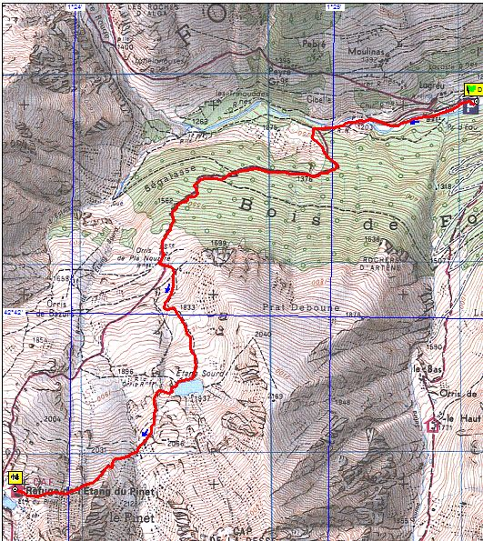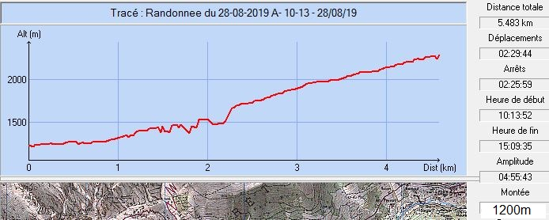

**La carte jour 2**

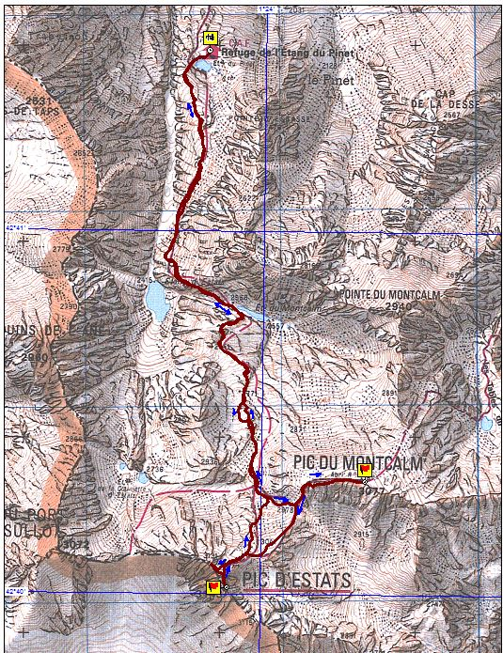

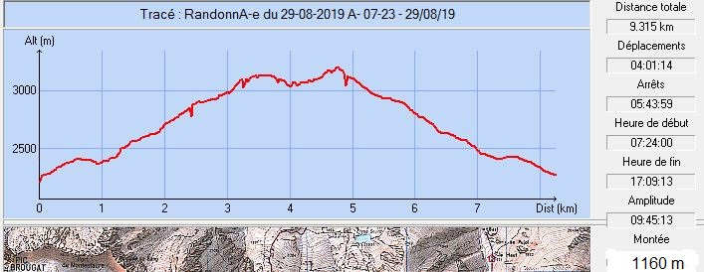

**La carte jour 3**

